Агентство по регулированию цен и тарифов
Ульяновской области

П Р О Т О К О Л

25.11.2021 № 39-К
г. Ульяновск

заседания Правления
Агентства по регулированию цен и тарифов
Ульяновской области

Председатель – Филин А.В.
Секретарь – Никитина Е.И.

Присутствовали:
Першенков С.А. – заместитель руководителя Агентства по регулированию цен и тарифов Ульяновской области.
Коростелева А.Н. - начальник отдела регулирования электроэнергетики Агентства
по регулированию цен и тарифов Ульяновской области.
Солодовникова Е.Н. - начальник отдела регулирования теплоэнергетики
и газоснабжения Агентства по регулированию цен и тарифов Ульяновской области.
Павлова О.В. – начальник отдела ценообразования в непроизводственной сфере Агентства по регулированию цен и тарифов Ульяновской области.
Башаева М.Ю. – начальник отдела регулирования жилищно-коммунального комплекса Агентства по регулированию цен и тарифов Ульяновской области.
Стеклова П.В. - начальник отдела правового обеспечения и осуществления контроля Агентства по регулированию цен и тарифов Ульяновской области.
Салихова Г.Ж. – специалист-эксперт отдела товарных рынков Управления Федеральной антимонопольной службы по Ульяновской области.

Приглашённые:
Трофимов А.С.- главный Управляющий директор ООО «Ульяновскоблводоканал».

ПОВЕСТКА ДНЯ:

1. О внесении изменений в приказ Министерства цифровой экономики и конкуренции Ульяновской области от 19.12.2019 №06-435.
Докладчик – Башаева М.Ю. – начальник отдела регулирования жилищно-коммунального комплекса Агентства по регулированию цен и тарифов Ульяновской области.
2. О признании утратившим силу приказа Агентства по регулированию цен и тарифов Ульяновской области от 17.12.2020 №262-П.
Докладчик – Башаева М.Ю. – начальник отдела регулирования жилищно-коммунального комплекса Агентства по регулированию цен и тарифов Ульяновской области.

1. СЛУШАЛИ:
Башаеву М.Ю. – по вопросу о внесении изменений в приказ Министерства цифровой экономики и конкуренции Ульяновской области от 19.12.2019 №06-435.
Башаева М.Ю. доложила, что по решению Ульяновского областного суда
от 14.07.2021 по делу № 3а-129/2021 Агентством по регулированию цен
и тарифов Ульяновской области исключена из расчета тарифа на питьевую воду величина сглаживания в размере 2690,86 тыс. руб.
Необходимая валовая выручка и тарифы
В результате постатейного анализа затрат, а также принимая во внимание вышеизложенное, эксперты предлагают учесть при расчёте тарифов на питьевую воду
на 2021 год скорректированные величины НВВ:
 | НВВ, всего | НВВ на 1-е полугодие | НВВ на 2-е полугодие
2021 год | 46724,63 | 22016,88 | 24707,75
С учётом осуществленной корректировки тарифов на питьевую воду
и решения Ульяновского областного суда от 14.07.2021 по делу
№ 3а-129/2021утверждается следующий размер тарифов:
- на период с 01.01.2021 по 30.06.2021 в размере 17,99 руб./куб.м (без учёта НДС);
- на период с 01.07.2021 по 31.12.2021 в размере 20,19 руб./куб.м (без учёта НДС).
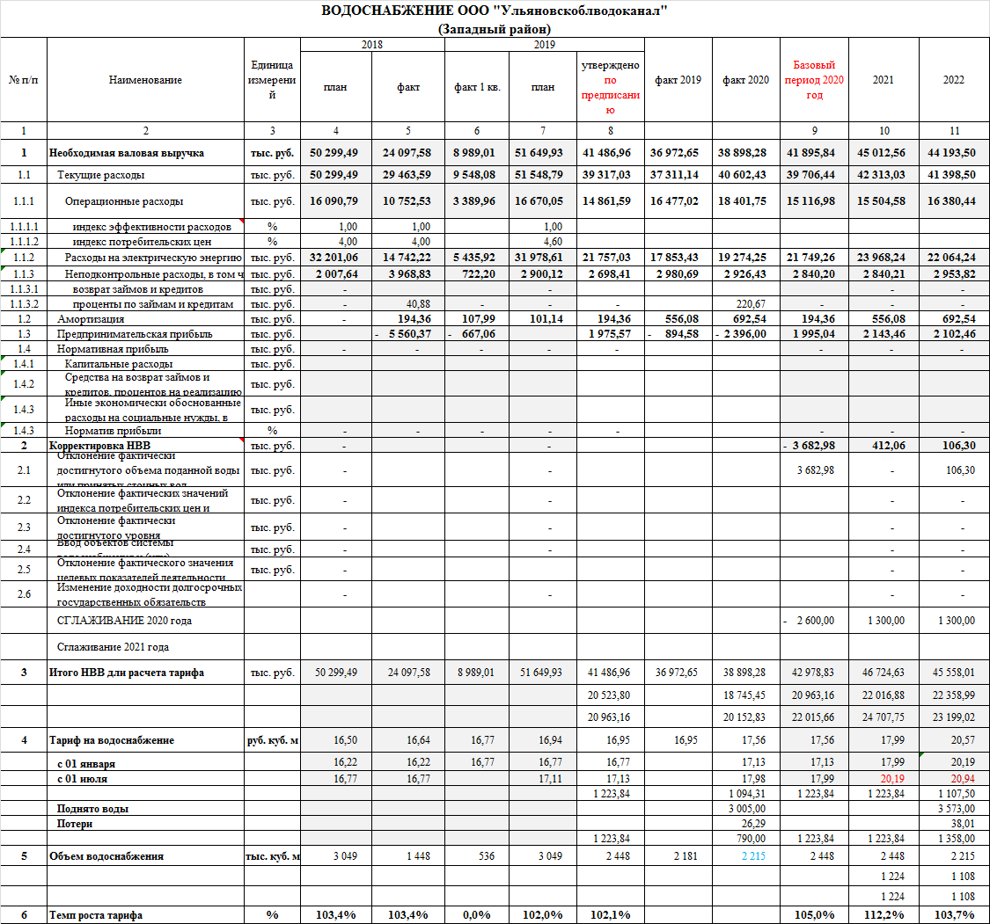

Центральный и Первомайский районы
По решению Ульяновского областного суда
от 14.07.2021 по делу № 3а-129/2021 Агентством по регулированию цен
и тарифов Ульяновской области исключена из расчета тарифа на питьевую воду величина сглаживания в размере 9285,86 тыс. руб.
Необходимая валовая выручка и тарифы
В результате постатейного анализа затрат, а также принимая во внимание вышеизложенное, эксперты предлагают учесть при расчёте тарифов на питьевую воду на 2021 год скорректированные величины НВВ:
 | НВВ, всего | НВВ на 1-е полугодие | НВВ на 2-е полугодие
2021 год | 131987,54 | 61350,84 | 70636,70
С учётом осуществленной корректировки тарифов на питьевую воду
и решения Ульяновского областного суда от 14.07.2021 по делу
№ 3а-129/2021утверждается следующий размер тарифов:
- на период с 01.01.2021 по 30.06.2021 в размере 17,99 руб./куб.м (без учёта НДС);
- на период с 01.07.2021 по 31.12.2021 в размере 20,00 руб./куб.м (без учёта НДС).
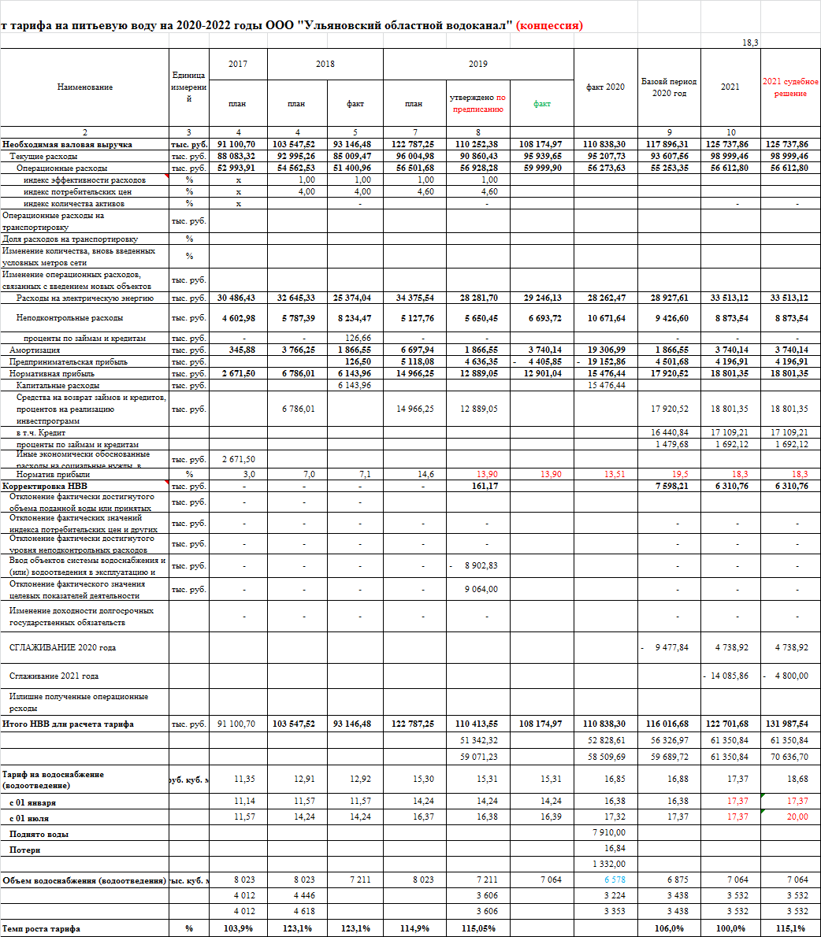
РЕШИЛИ:
1.1. Утвердить проект приказа Агентства по регулированию цен и тарифов Ульяновской области «О внесении изменений в приказ Министерства цифровой экономики
и конкуренции Ульяновской области от 19.12.2019 № 06-435». Проголосовали: «За» - 7 чел., «Против» - 0 чел., «Воздержался» - 0 чел.
1.2. Контроль за исполнением настоящего приказа возложить на руководителя Агентства по регулированию цен и тарифов Ульяновской области.

2. СЛУШАЛИ:
Башаеву М.Ю. – по вопросу о признании утратившим силу приказа Агентства
по регулированию цен и тарифов Ульяновской области от 17.12.2020 №262-П.
Башаева М.Ю. доложила, что согласно решения Ульяновского областного суда
от 14.07.2021 по делу № 3а-129/2021, необходимо отменить приказ Агентства
по регулированию цен и тарифов Ульяновской области от 17.12.2020 №262-П «О внесении изменений приказ Министерства цифровой экономики и конкуренции Ульяновской области от 19.12.2019 № 06-435».

РЕШИЛИ:
2.1. Утвердить проект приказа Агентства по регулированию цен и тарифов Ульяновской области «О признании утратившим силу приказа Агентства по регулированию цен
и тарифов Ульяновской области от 17.12.2020 № 262-П». Проголосовали: «За» - 7 чел., «Против» - 0 чел., «Воздержался» - 0 чел.
2.2. Контроль за исполнением настоящего решения возложить на руководителя Агентства по регулированию цен и тарифов Ульяновской области.

Председатель А.В.Филин

Секретарь Е.И.Никитина

Башаева М.Ю._______________

